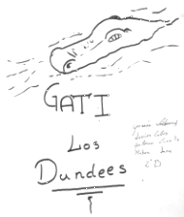
GATI LOS DUNDEES
Rubén J, Germán V, Guillermo V, Javier C.
CIENCIAS NATURALES 2
2º ESO

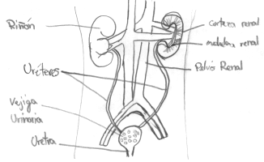

APARATO RESPIRATORIO
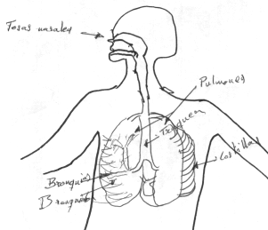
APARATO EXCRETOR

Fosas nasales
Pulmones
Tráquea
Bronquios
Costillas
Bronquiolos
Riñón
Pelvis renal
Uréteres
Vejiga urinaria
Uretra

